Möbliertes WG-Zimmer
in Wallisellen zu vermieten
Per sofort oder nach Vereinbarung vermieten wir an zentraler Lage in Wallisellen ein Zimmer in unserer WG (3 min. zum BHF).
CHF 680.- pro Monat, inkl. NK.
Kontakt, 079 296 95 65
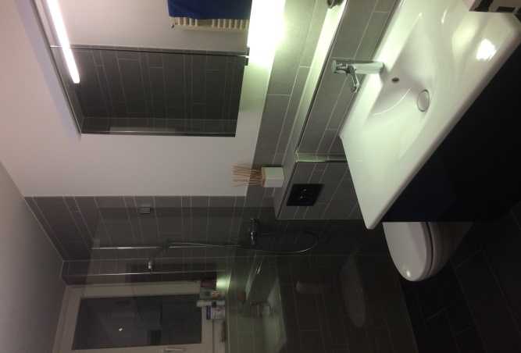 | 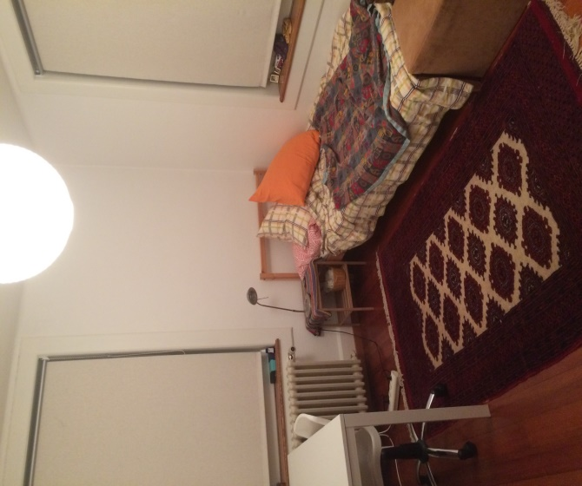 | 